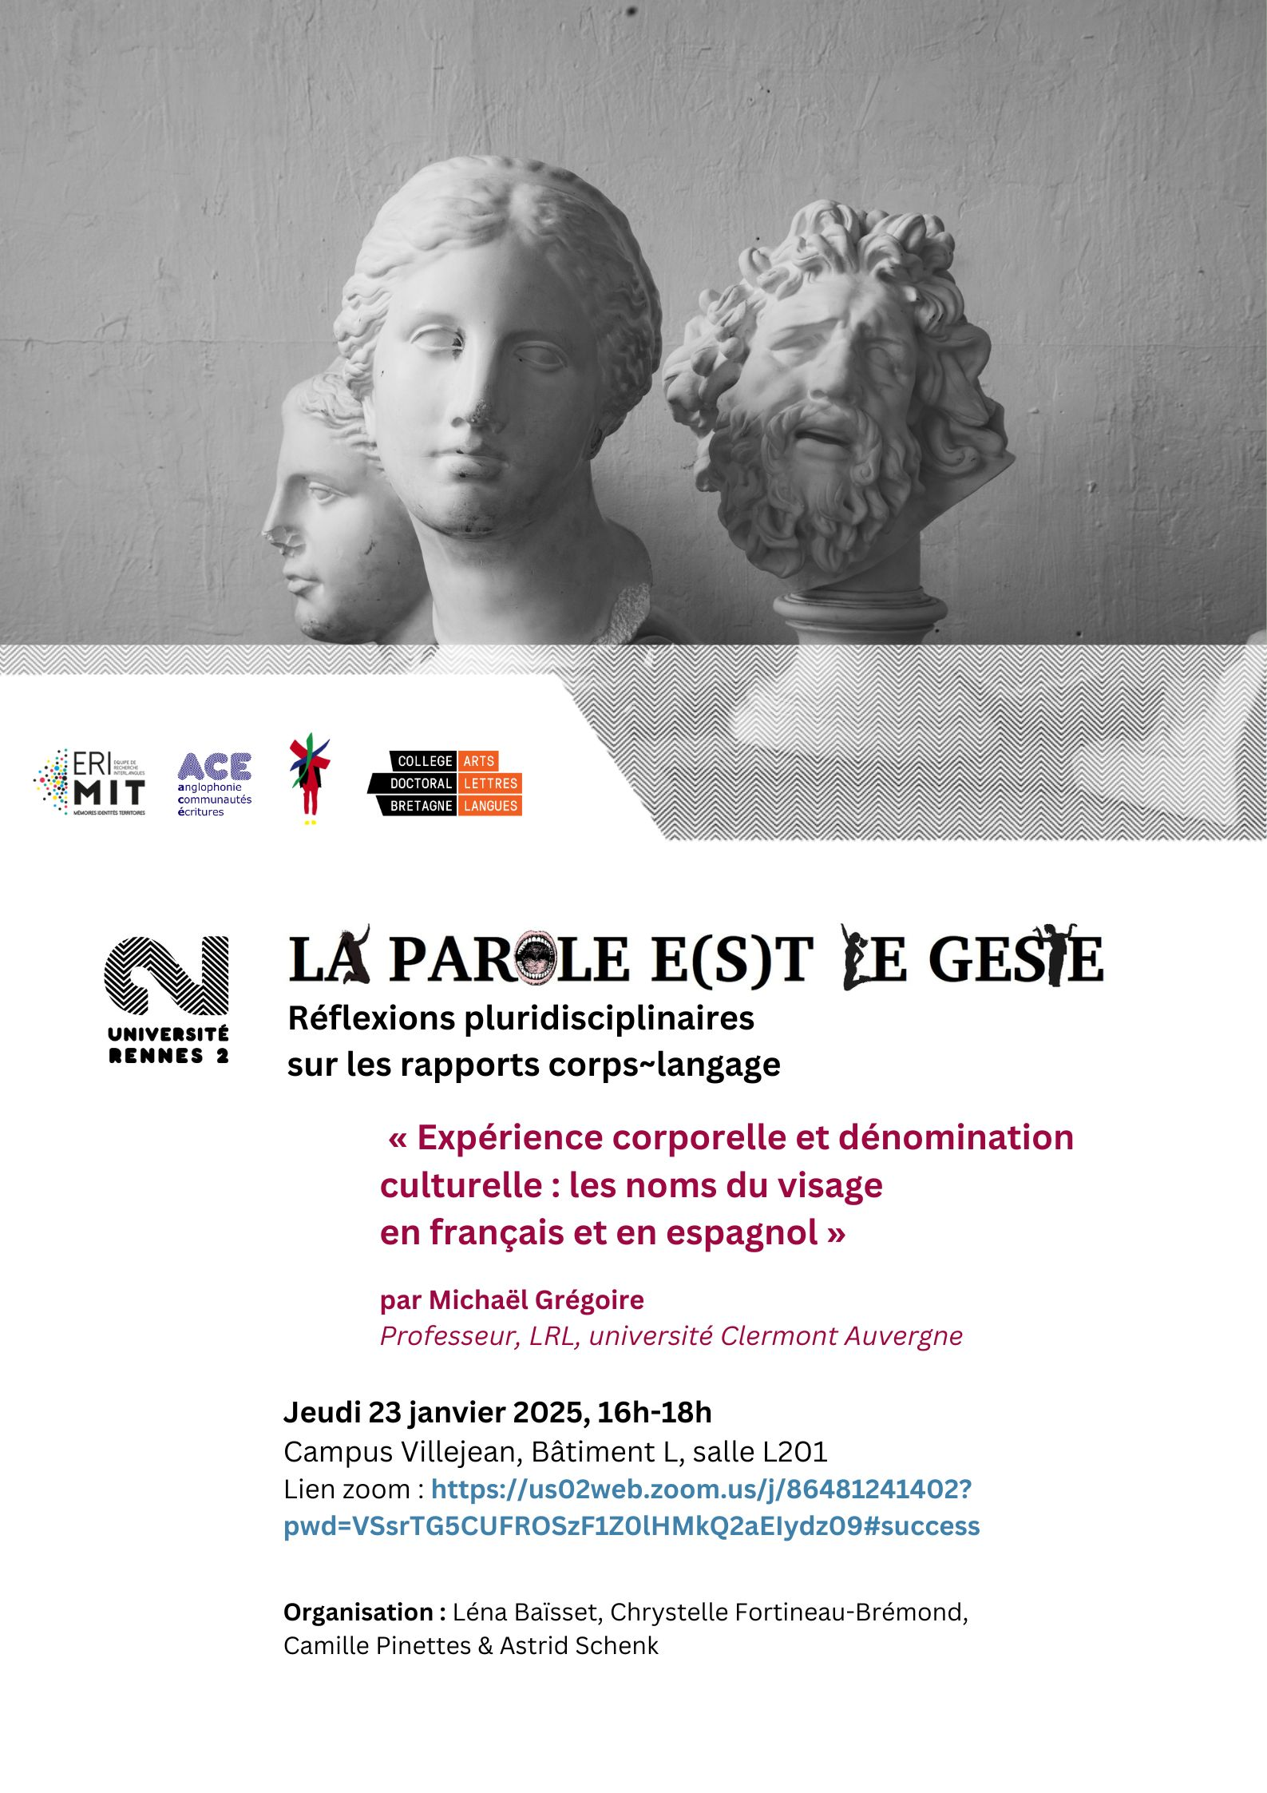
La parole e(s)t le geste :
Réflexions pluridisciplinaires sur les rapports
corps~langage

Séance 16
Jeudi 23 janvier 2025, 16h-18h
Campus Villejean, Bâtiment L, salle L201
Lien de connexion zoom : https://us02web.zoom.us/j/86481241402?pwd=VSsr
TG5CUFROSzF1Z0lHMkQ2aEIydz09#success

« Expérience corporelle et dénomination culturelle :
les noms du visage en français et en espagnol »
par Michaël Grégoire
Professeur, LRL, université Clermont Auvergne

Résumé :

Nous étudierons dans cette présentation les principales dénominations actuelles de la zone du visage en français et en espagnol dans une perspective systémique et contrastive. L’objectif est d’évaluer, en analysant les formes linguistiques incarnées, les différences de construction cognitive de cette partie du corps dans ces langues. Pourquoi le visage ? Cette zone revêt une importance majeure sur un plan psychologique, social et langagier dans nos sociétés contemporaines (Yu 2001) du fait de son rôle prépondérant dans les interactions verbales ou non verbales, dans l’identification ou dans la caractérisation de l’autre. Le visage apparaît en effet tout à la fois comme le siège des émotions, le centre des interactions (visuelles et verbales) ou le lieu de l’apparence.
Nous avons choisi de croiser trois paradigmes ou approches qui nous sont apparus nécessaires : la cognition incarnée et l’énaction (Varela et al. 1993), la submorphologie lexicale et, dans une moindre mesure, grammaticale (e.g. Tournier 1985, Guiraud 1967/1986, Bottineau 2012) et l’approche linguistico-culturelle (e.g. Debrenne & Ufimsteva 2011, Luque Durán 2004, Sharifian 2017).
En repartant d’un procotole créé ad hoc, nous chercherons donc à montrer ce que les langues française et espagnole – ou plus précisément les corpus consultés (littéraires et non littéraires) – disent des comportements sociaux et intimes liés à la perception du visage. Pour ce faire, nous repartirons des dénominations les plus usitées (fr. visage, figure, face, mine et esp. rostro, cara, semblante) en adoptant une démarche à la fois qualitative et quantitative.

Bibliographie sélective :

Bottineau Didier (2012). « Submorphémique et corporéité cognitive ». Submorphemics / La submorphémique. Miranda, n°7, 26p. DOI: http://doi.org/10.4000/miranda.5350.
Debrenne Michèle et Ufimsteva Natalia (2011). « L'apport des dictionnaires d'associations lexicales aux études de sémantique ». Syntaxe et Sémantique, 12, 121-137. URL : https://doi.org/10.3917/ss.012.0121.
Grégoire Michaël (2022). Les dénominations du visage en français et en espagnol contemporains. Approches énactive, submorphologique et linguistico-culturelle (497 p.). Mémoire inédit soutenu le 14 décembre 2022 en vue de l’obtention de l’obtention de l’habilitation à diriger des recherches en linguistique hispanique, sous la garantie scientifique de Chrystelle Fortineau-Brémond, Université Rennes 2.
Guiraud Pierre (1986), Structures étymologiques du lexique français, Paris : Payot (éd. or. Larousse 1967).
Luque Durán Juan de Dios (2004). « Aspectos universales y particulares de las lenguas del mundo ». Estudios de Lingüística del Español (ELiEs), 21. URL: http://elies.rediris.es/elies21/.
Sharifian Farzad (2017a). Cultural Linguistics. Amsterdam/Philadelphia: John Benjamins.
Tournier Jean (1985). Introduction descriptive à la lexicogénétique de l’anglais contemporain, Paris-Genève : Champion-Slatkine.
Yu Ning (2001). « What does our face mean to us? ». Pragmatics & Cognition, 9(1), Amsterdam: John Benjamins Publishing Company, 1-36.
Varela Francisco J., Rosch Eleanor, Thompson Evan (1993). L’inscription corporelle de l’esprit, traduit de l’anglais par V. Havelange, Paris : Seuil. Ed. or. The Embodied Mind, MIT Press, 1991.

